TEST DE L’EMPRENEDOR | Daniel Mascarilla del Olmo

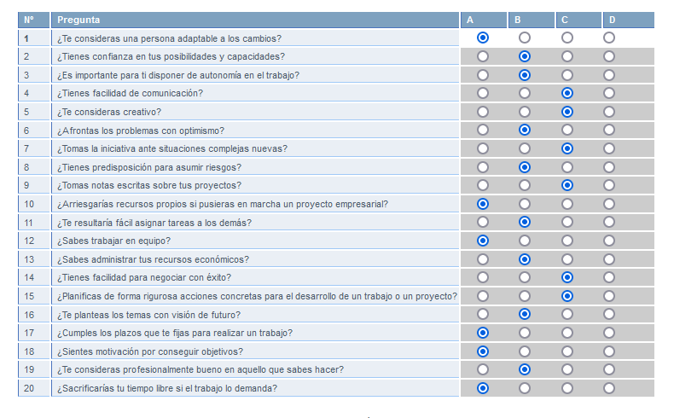

Opcions abans d’avaluar

RESULTATS:

